Министерство науки и высшего образования Российской Федерации
Федеральное государственное автономное образовательное учреждение высшего образования
«Национальный исследовательский университет ИТМО»

Факультет Программной инженерии и компьютерной техники

Лабораторная работа № 1
“Основные команды ОС семейства UNIX”
Вариант № 1314

Выполнил:
Сандов Кирилл Алекссевич
Группа:
P3113
Проверила:
преподаватель Блохина Елена Николаевна

г. Санкт-Петербург
2022

Содержание

Содержание 2
Задание 3
Ход работы Ошибка! Закладка не определена.
Заключение 15

Задание

- Создать приведенное на рисунке 1 дерево каталогов и файлов с содержимым. В качестве корня дерева использовать каталог lab0 своего домашнего каталога. Для создания и навигации по дереву использовать команды: mkdir, echo, cat, touch, ls, pwd, cd, more, cp, rm, rmdir, mv.
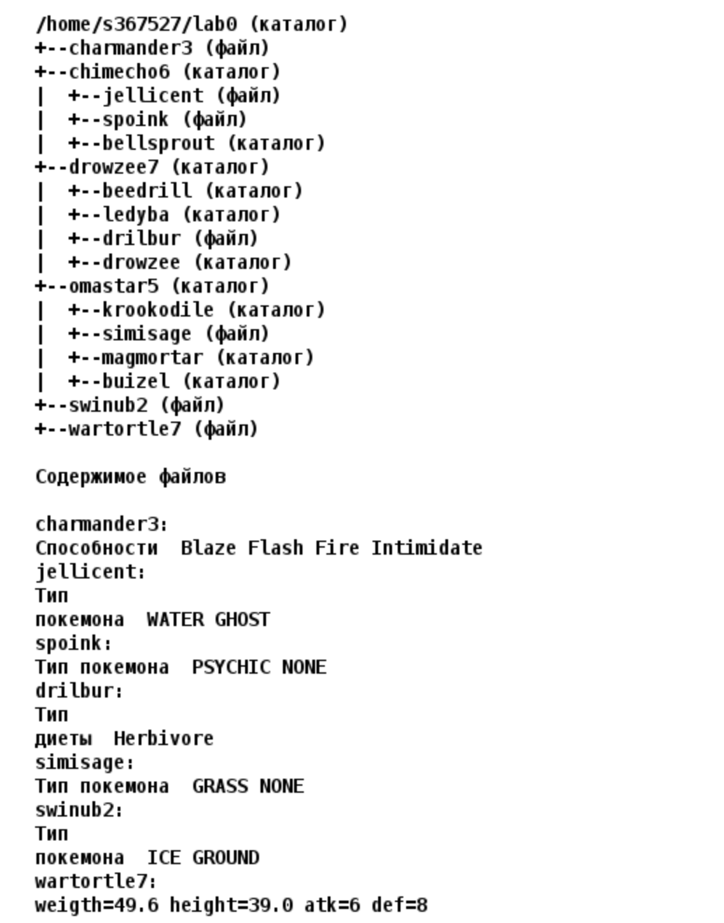
Рисунок 1
- Установить согласно заданию права на файлы и каталоги при помощи команды chmod, используя различные способы указания прав.
- charmander3: владелец должен читать файл; группа-владелец должна не иметь никаких прав; остальные пользователи должны не иметь никаких прав
- chimecho6: права 550
- jellicent: права 664
- spoink: права 444
- bellsprout: права 551
- drowzee7: права 330
- beedrill: права 511
- ledyba: -wx-wx-wx
- drilbur: права 066
- drowzee: rwx-wxrw-
- omastar5: владелец должен читать, записывать директорию и переходить в нее; группа-владелец должна записывать директорию и переходить в нее; остальные пользователи должны записывать директорию и переходить в нее
- krookodile: владелец должен читать, записывать директорию и переходить в нее; группа-владелец должна записывать директорию и переходить в нее; остальные пользователи должны читать и записывать директорию
- simisage: права 444
- magmortar: rwxrwxrwx
- buizel: права 315
- swinub2: ------r--
- wartortle7: права 664
- Скопировать часть дерева и создать ссылки внутри дерева согласно заданию при помощи команд cp и ln, а также комманды cat и перенаправления ввода-вывода.
- скопировать файл swinub2 в директорию lab0/drowzee7/drowzee
- объеденить содержимое файлов lab0/chimecho6/spoink, lab0/omastar5/simisage, в новый файл lab0/swinub2_13
- cоздать жесткую ссылку для файла wartortle7 с именем lab0/omastar5/simisagewartortle
- скопировать содержимое файла swinub2 в новый файл lab0/drowzee7/drilburswinub
- создать символическую ссылку c именем Copy_94 на директорию drowzee7 в каталоге lab0
- скопировать рекурсивно директорию chimecho6 в директорию lab0/omastar5/magmortar
- cоздать символическую ссылку для файла wartortle7 с именем lab0/chimecho6/spoinkwartortle
- Используя команды cat, wc, ls, head, tail, echo, sort, grep выполнить в соответствии с вариантом задания поиск и фильтрацию файлов, каталогов и содержащихся в них данных.
- Рекурсивно подсчитать количество строк содержимого файлов из директории lab0, имя которых начинается на 'b', отсортировать вывод по уменьшению количества, ошибки доступа перенаправить в файл в директории /tmp
- Вывести рекурсивно список имен и атрибутов файлов в директории lab0, содержащих строку "be", список отсортировать по убыванию количества жестких ссылок, ошибки доступа не подавлять и не перенаправлять
- Рекурсивно вывести содержимое файлов с номерами строк из директории lab0, имя которых заканчивается на 't', строки отсортировать по имени z->a, добавить вывод ошибок доступа в стандартный поток вывода
- Вывести рекурсивно список имен и атрибутов файлов в директории lab0, заканчивающихся на символ 't', список отсортировать по возрастанию даты модификации файла, ошибки доступа перенаправить в файл в директории /tmp
- Вывести содержимое файла swinub2 с номерами строк, оставить только строки, содержащие "NE", регистр символов игнорировать, добавить вывод ошибок доступа в стандартный поток вывода
- Вывести три первых элемента рекурсивного списка имен и атрибутов файлов в директории lab0, содержащих строку "be", список отсортировать по убыванию даты изменения записи о файле, подавить вывод ошибок доступа
- Выполнить удаление файлов и каталогов при помощи команд rm и rmdir согласно варианту задания.
- Удалить файл wartortle7
- Удалить файл lab0/omastar5/simisage
- Удалить символические ссылки lab0/chimecho6/spoinkwartort*
- Удалить жесткие ссылки lab0/omastar5/simisagewartort*
- Удалить директорию chimecho6
- Удалить директорию lab0/omastar5/magmortar

Пункт 1
Сначала был создан командный скрипт lab1-tree-gen.sh, в который были записана последовательность команд для создания требуемого дерева файлов и каталогов.
lab1-tree-gen.sh:
# Task 1
mkdir lab0
cd lab0
touch charmander3
cat ../templates/charmander3>charmander3
mkdir chimecho6
cd chimecho6
touch jellicent
cat ../../templates/charmander3>charmander3
touch spoink
cat ../../templates/spoink>spoink
mkdir bellsprout
cd ..
mkdir drowzee7
cd drowzee7
mkdir beedrill
mkdir ledyba
touch drilbur
cat ../../templates/drilbur>drilbur
mkdir drowzee
cd ..
mkdir omastar5
cd omastar5
mkdir krookodile
touch simisage
cat ../../templates/simisage>simisage
mkdir magmortar
mkdir buizel
cd ..
touch swinub2
cat ../templates/swinub2>swinub2
touch wartortle7
cat ../templates/wartortle7>wartortle7
# Task 2
chmod u=r charmander3
chmod go= charmander3
chmod 550 chimecho6
chmod 664 chimecho6/jellicent
chmod 444 chimecho6/spoink
chmod 551 chimecho6/bellsprout
chmod 330 drowzee7
chmod 511 drowzee7/beedrill
chmod a=wx drowzee7/ledyba
chmod 066 drowzee7/drilbur
chmod u=rwx drowzee7/drowzee
chmod g=wx drowzee7/drowzee
chmod o=rw drowzee7/drowzee
chmod u=rwx omastar5
chmod go=wx omastar5
chmod u=rwx omastar5/krookodile
chmod g=wx omastar5/krookodile
chmod u=rw omastar5/krookodile
chmod 444 omastar5/simisage
chmod a=rwx omastar5/magmortar
chmod 315 omastar5/buizel
chmod o=r swinub2
chmod ug= swinub2
chmod 664 wartortle7

Помимо создания файлов и каталогов в этом скрипте также заполняется содержимое указанных в задании файлов с помощью уже заготовленных шаблонов в директории templates.

Пункт 2
Далее были изменены права доступа к указанным в задании файлам и каталогам по каждому пункту в задании (команды выполнялись из директории ./lab0/).
- charmander3: владелец должен читать файл; группа-владелец должна не иметь никаких прав; остальные пользователи должны не иметь никаких прав
chmod u=r charmander3
chmod go= charmander3

- chimecho6: права 550
chmod 550 chimecho6

- jellicent: права 664
chmod 664 chimecho6/jellicent

- spoink: права 444
chmod 444 chimecho6/spoink

- bellsprout: права 551
chmod 551 chimecho6/bellsprout

- drowzee7: права 330
chmod 330 drowzee7

- beedrill: права 511
chmod 511 drowzee7/beedrill

- ledyba: -wx-wx-wx
chmod a=wx drowzee7/ledyba

- drilbur: права 066
chmod 066 drowzee7/drilbur

- drowzee: rwx-wxrw-
chmod u=rwx drowzee7/drowzee
chmod g=wx drowzee7/drowzee
chmod o=rw drowzee7/drowzee

- omastar5: владелец должен читать, записывать директорию и переходить в нее; группа-владелец должна записывать директорию и переходить в нее; остальные пользователи должны записывать директорию и переходить в нее
chmod u=rwx omastar5
chmod go=wx omastar5

- krookodile: владелец должен читать, записывать директорию и переходить в нее; группа-владелец должна записывать директорию и переходить в нее; остальные пользователи должны читать и записывать директорию
chmod u=rwx omastar5/krookodile
chmod g=wx omastar5/krookodile
chmod u=rw omastar5/krookodile

- simisage: права 444
chmod 444 omastar5/simisage

- magmortar: rwxrwxrwx
chmod a=rwx omastar5/magmortar

- buizel: права 315
chmod 315 omastar5/buizel

- swinub2: ------r--
chmod o=r swinub2
chmod ug= swinub2

- wartortle7: права 664
chmod 664 wartortle7

Пункт 3
В данном пункте выполнялось копирование частей дерева, создавались ссылки на указанные файлы и директории, а также использовалось перенаправление вывода.
- скопировать файл swinub2 в директорию lab0/drowzee7/drowzee
cp swinub2 drowzee7/drowzee

Возникает ошибка: cp: swinub2: Permission denied
Изменим права доступа к файлу swinub2 для исправления, исполним команду и вернём их обратно:
chmod 777 drowzee7
chmod 777 swinub2
cp swinub2 drowzee7/drowzee
chmod 004 swinub2
chmod 330 drowzee7

- объеденить содержимое файлов lab0/chimecho6/spoink, lab0/omastar5/simisage, в новый файл lab0/swinub2_13
cat chimecho6/spoink omastar5/simisage | cat >swinub2_13

- cоздать жесткую ссылку для файла wartortle7 с именем lab0/omastar5/simisagewartortle
ln wartortle7 omastar5/simisagewartortle

- скопировать содержимое файла swinub2 в новый файл lab0/drowzee7/drilburswinub
cat swinub2 | cat >drowzee7/drilburswinub

Возникает ошибка: cat: swinub2: Permission denied
Изменим права доступа к файлу swinub2 для исправления, исполним команду и вернём их обратно:
chmod 777 swinub2
cat swinub2 | cat >drowzee7/drilburswinub
chmod 004 swinub2

- создать символическую ссылку c именем Copy_94 на директорию drowzee7 в каталоге lab0
ln -s drowzee7 Copy_94

- скопировать рекурсивно директорию chimecho6 в директорию lab0/omastar5/magmortar
cp -r chimecho6 omastar5/magmortar

- cоздать символическую ссылку для файла wartortle7 с именем lab0/chimecho6/spoinkwartortle
ln -s wartortle7 chimecho6/spoinkwartortle

Возникает ошибка: ln: chimecho6/spoinkwartortle: Permission denied
Изменим права доступа к директории chimecho6 для исправления, исполним команду и вернём их обратно:
chmod 777 chimecho6
ln -s wartortle7 chimecho6/spoinkwartortle
chmod 550 chimecho6

Пункт 4
Иерархия файлов и каталогов после выполнения пункта 3: (результат вывода команды ls –lR из каталога lab0):
total 28
-r-------- 1 s367527 studs 0 23 сент. 19:36 charmander3
dr-xr-x--- 3 s367527 studs 6 23 сент. 19:36 chimecho6
lrwxr-xr-x 1 s367527 studs 8 23 сент. 19:36 Copy_94 -> drowzee7
d-wx-wx--- 5 s367527 studs 7 23 сент. 19:36 drowzee7
drwx-wx-wx 5 s367527 studs 7 23 сент. 19:36 omastar5
-------r-- 1 s367527 studs 0 23 сент. 19:36 swinub2
-rw-r--r-- 1 s367527 studs 0 23 сент. 19:36 swinub2_13
-rw-rw-r-- 2 s367527 studs 0 23 сент. 19:36 wartortle7

./chimecho6:
total 2
dr-xr-x--x 2 s367527 studs 2 23 сент. 19:36 bellsprout
-rw-rw-r-- 1 s367527 studs 0 23 сент. 19:36 jellicent
-r--r--r-- 1 s367527 studs 0 23 сент. 19:36 spoink
lrwxr-xr-x 1 s367527 studs 10 23 сент. 19:36 spoinkwartortle -> wartortle7

./chimecho6/bellsprout:
total 0

./drowzee7:
total 0
ls: ./drowzee7: Permission denied

./omastar5:
total 3
d-wx--xr-x 2 s367527 studs 2 23 сент. 19:36 buizel
drw--wxr-x 2 s367527 studs 2 23 сент. 19:36 krookodile
drwxrwxrwx 3 s367527 studs 3 23 сент. 19:36 magmortar
-r--r--r-- 1 s367527 studs 0 23 сент. 19:36 simisage
-rw-rw-r-- 2 s367527 studs 0 23 сент. 19:36 simisagewartortle

./omastar5/buizel:
total 0
ls: ./omastar5/buizel: Permission denied

./omastar5/krookodile:
total 0

./omastar5/magmortar:
total 1
dr-xr-x--- 3 s367527 studs 5 23 сент. 19:36 chimecho6

./omastar5/magmortar/chimecho6:
total 2
dr-xr-x--x 2 s367527 studs 2 23 сент. 19:36 bellsprout
-rw-r--r-- 1 s367527 studs 0 23 сент. 19:36 jellicent
-r--r--r-- 1 s367527 studs 0 23 сент. 19:36 spoink

./omastar5/magmortar/chimecho6/bellsprout:
total 0

Далее были выполнены поиск и фильтрация файлов и их содержимого.
- Рекурсивно подсчитать количество строк содержимого файлов из директории lab0, имя которых начинается на 'b', отсортировать вывод по уменьшению количества, ошибки доступа перенаправить в файл в директории /tmp
wc -l b* */b* */*/b* 2>/tmp/errors-lab0 | grep -o [0-9][0-9]*[[:space:]] | tail -r | tail -n +2 | tail -r | sort –r
Вывод: (пуст, так как в lab0 нет никаких файлов, начинающихся на 'b')
Создадим искусственно файлы baobab, omastar5/bulbazavr, которые будут начинаться на 'b', и заполним их следующим содержимым:
baobab:
1
2
3
omastar5/bulbazavr:
a
b
c
d

Команды для этого:

touch baobab
cat ../templates/baobab>baobab
touch omastar5/bulbazavr
cat ../templates/bulbazavr>omastar5/bulbazavr

Вывод после добавления:
4
3

- Вывести рекурсивно список имен и атрибутов файлов в директории lab0, содержащих строку "be", список отсортировать по убыванию количества жестких ссылок, ошибки доступа не подавлять и не перенаправлять
ls -lR | grep ^-.*be.*$ | sort -nk 2

Вывод:
ls: ./drowzee7: Permission denied
ls: ./omastar5/buizel: Permission denied
(кроме ошибок ничего нет, так как в lab0 нет никаких файлов, содержащих в имени строку «be», только директории)

- Рекурсивно вывести содержимое файлов с номерами строк из директории lab0, имя которых заканчивается на 't', строки отсортировать по имени z->a, добавить вывод ошибок доступа в стандартный поток вывода
cat *t */*t 2>&1 | sort –r

Вывод:
Тип
Покемона WATER GHOST
cat: chimecho6/bellsprout: Is a directory
cat: *t: No such file or directory
cat: */*/*t: No such file or directory

- Вывести рекурсивно список имен и атрибутов файлов в директории lab0, заканчивающихся на символ 't', список отсортировать по возрастанию даты модификации файла, ошибки доступа перенаправить в файл в директории /tmp

ls -ltrR 2>/tmp/errors-lab0 | grep ^-.*t$

Вывод:
-rw-rw-r-- 1 s367527 studs 36 23 сент. 20:00 chimecho6/jellicent

- Вывести содержимое файла swinub2 с номерами строк, оставить только строки, содержащие "NE", регистр символов игнорировать, добавить вывод ошибок доступа в стандартный поток вывода
cat swinub2 2>&1 | grep -in NE

Вывод: (пуст, так как в файле swinub2 нет строк, содержащих «NE»)

- Вывести три первых элемента рекурсивного списка имен и атрибутов файлов в директории lab0, содержащих строку "be", список отсортировать по убыванию даты изменения записи о файле, подавить вывод ошибок доступа
ls -ltR 2>/dev/null | grep ^-.*be.*$ | head -n 3

Вывод: (пуст, так как в lab0 нет никаких файлов, содержащих в имени строку «be», только директории)

Пункт 5
Теперь будет выполнено удаление директорий и файлов, указанных в задании.
- Удалить файл wartortle7
rm wartortle7

- Удалить файл lab0/omastar5/simisage
rm omastar5/simisage

Вывод:
override r--r--r-- s367527/studs uarch for omastar5/simisage? y
(введён ответ 'y', означающий согласие на изменение прав доступа к файлу для его удаления)

- Удалить символические ссылки lab0/chimecho6/spoinkwartort*
rm chimecho6/spoinkwartort*

Вывод:
rm: chimecho6/spoinkwartortle: Permission denied

Изменим права доступа и удалим заново:
chmod 777 chimecho6
rm chimecho6/spoinkwartort*

- Удалить жесткие ссылки lab0/omastar5/simisagewartort*
rm omastar5/simisagewartort*

- Удалить директорию chimecho6
rmdir chimecho6

Вывод:
rmdir: chimecho6: Directory not empty

Для удаления непустой директории можно воспользоваться командой rm –dr, которая рекурсивно удалит все элементы. Также предварительно поменяем права доступа:
chmod -R 777 chimecho6
rm -dr chimecho6

6)Удалить директорию lab0/omastar5/magmortar
Так как она тоже непуста, сделаем это аналогично предыдущему
chmod -R 777 omastar5/magmortar
rm –dr omastar5/magmortar

Заключение

В результате выполнения данной лабораторной работы я научился исполнять базовые команды в ОС семейства UNIX. В частности, были изучены и применены следующие команды:
- Команды создания и удаления файлов и директорий: rm, rmdir, mkdir, mv, cp, touch
- Команды-фильтры: grep, head, tail, sort
- Команды вывода информации: ls, echo, wc
- Команда изменения прав доступа: chmod
- Команда создания ссылок: ln
- Команда конкатенации: cat
Также я узнал о правах доступа в UNIX, навигации по дереву каталогов, регулярных выражениях для фильтрации текста, перенаправлении стандартных потоков ввода-вывода и операторе конвейера.
Благодаря полученным знаниям я могу работать в ОС семейства UNIX (например, Linux или Solaris), используя только терминал, а не графический пользовательский интерфейс. Это будет полезно при работе с серверами, а также для продвинутого администрирования системы.

